**TEMAT KOMPLEKSOWY:** Z kulturą za pan brat.  
**TEMAT DNIA:** Przedszkolna drama.  
**DATA:** 12.04.2021r.

Witajcie Kochane Smerfiki i Drodzy Rodzice ☺. W tym tygodniu dowiemy się, że „kultura” to nie tylko ładne zachowanie, czyli dobre maniery, ale również znajomość sztuki!   
 Dziś zaczniemy od ważnej rzeczy, którą każdy aktor świetnie potrafi. Wy także to potraficie! Dziś zamienicie się w aktorów i poznacie różne rodzaje emocji. Gotowi?

**Aktywności poranne:**

1. **„Dłonie, nogi, głowa”- zabawa ruchowa integrująca rodzinę.**

Najpierw oczywiście zapraszamy Cię na gimnastykę poranną z piosenką. Czy pamiętasz ją ze wspólnych zabaw w przedszkolu? Najpierw posłuchaj piosenki, następnie zaproś do zabawy kogo chcesz i wspólnie ćwiczcie.

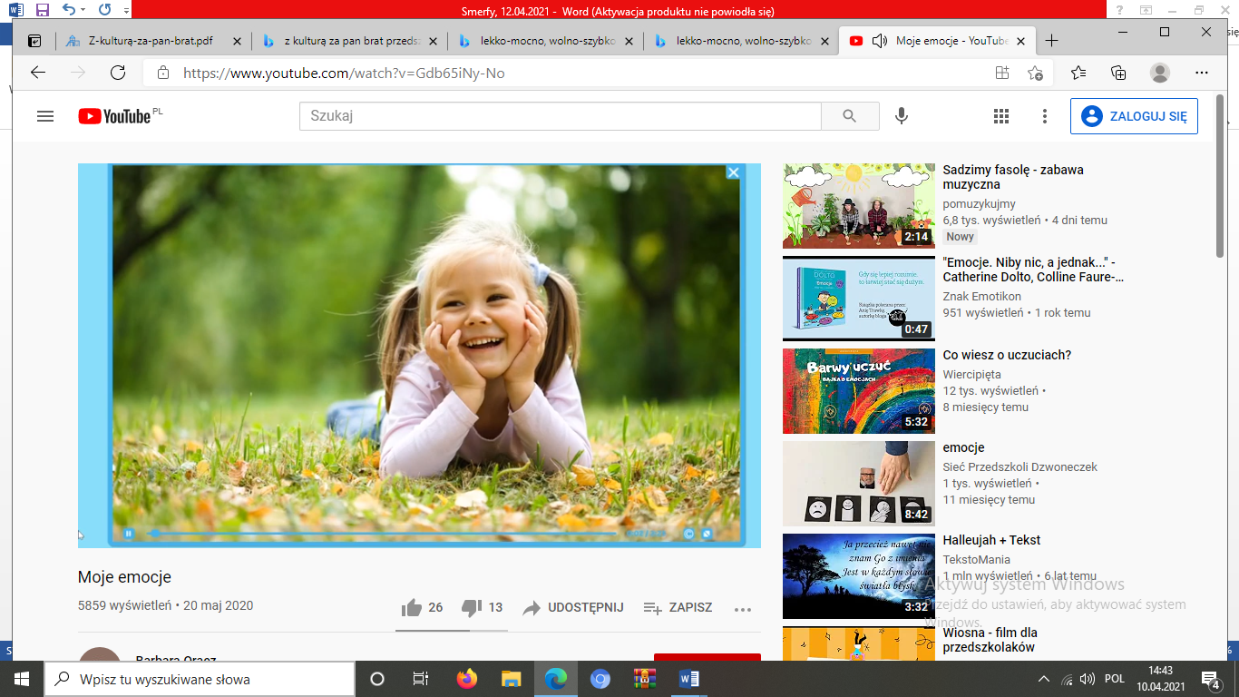[Dłonie, nogi, głowa - Agnieszka Kornacka - YouTube](https://www.youtube.com/watch?v=ixAZlzJKzQ8)

1. **„Emocje”- oglądanie filmu edukacyjnego.**

Obejrzyj z Mamą lub Tatą krótki film o emocjach.

[Moje emocje - YouTube](https://www.youtube.com/watch?v=Gdb65iNy-No)

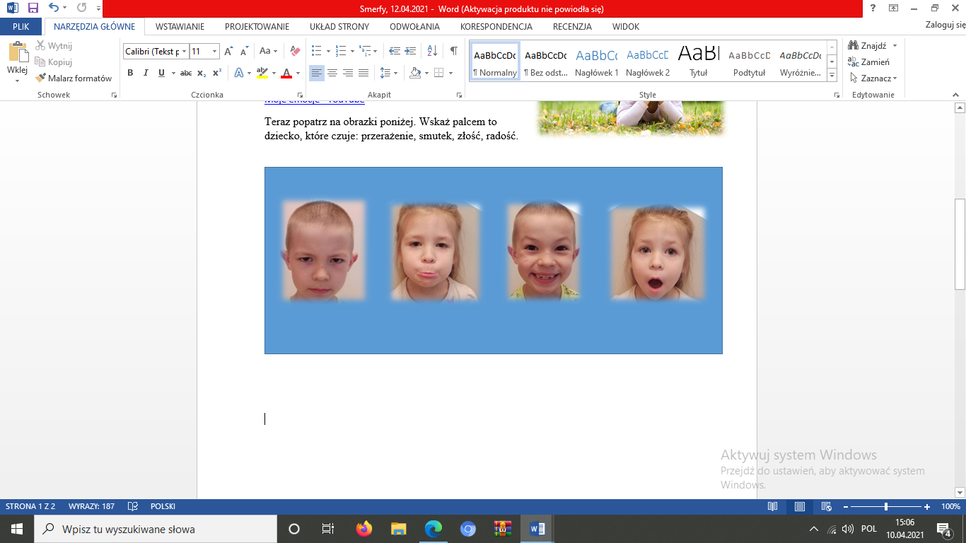Teraz popatrz na obrazki poniżej. Wskaż palcem to dziecko, które czuje:   
- przerażenie,   
- smutek,   
- złość,   
- radość.

A poniżej, co nieco o emocjach dla Mamy i Taty:

[DOMOWE PRZEDSZKOLE emocje - YouTube](https://www.youtube.com/watch?v=yghtwDetHiI)

1. **„Moja mina”- ćwiczenie naśladowcze z wykorzystaniem lusterka.**

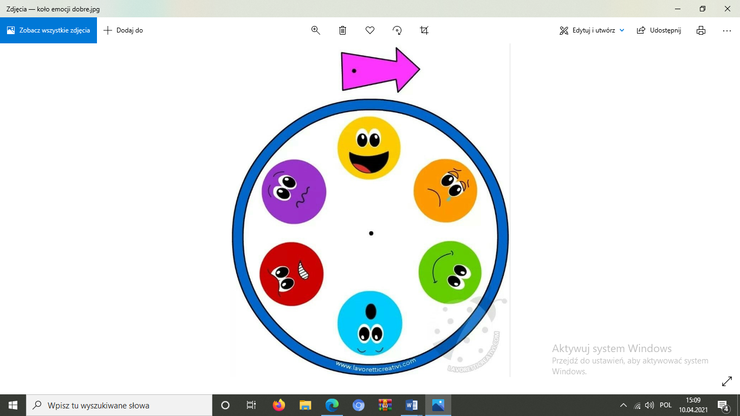Usiądź przed lusterkiem. Obok połóż koło emocji. Zakręć nim, a następnie spróbuj zrobić taką samą minę, jak na wylosowanej buźce.

1. **„Król na tronie”- zabawa przedstawiająca opisaną sytuację za pomocą ruchu.**

Razem z Mamą, Tatą, bratem i siostrą ustawcie w kole krzesła- będą to wasze trony. Każdy z Was niech usiądzie na jednym. Przed rozpoczęciem zabawy ustalcie, w którą stronę będziecie się poruszać. Teraz przesuwacie się o jedno miejsce w prawo lub lewo i siadacie na tronie z podaną intencją np. na tron zimny, gorący, kłujący, miękki, lepki, z czekolady. Intencje może wymyślać cały czas ta sama osoba lub możecie robić to na zmianę.

1. **„Praca z Kartą Pracy nr 25”- kształtowanie rozwoju emocjonalnego, ćwiczenie sprawności manualnej (dla Smerfów, które posiadają w domu karty pracy).**

Posłuchaj uważnie polecenia czytanego przez Mamę lub Tatę.

**Smerfie, pamiętaj!** Zanim zaczniesz zadanie przygotuj się: przysuń się do stolika, postaw obie stopy na podłodze, oprzyj się plecami o oparcie.   
Po skończeniu posprzątaj ze stolika i odłóż książkę na półkę.

P.S. Dla Smerfów, które nie mają kart pracy mała niespodzianka poniżej☺.

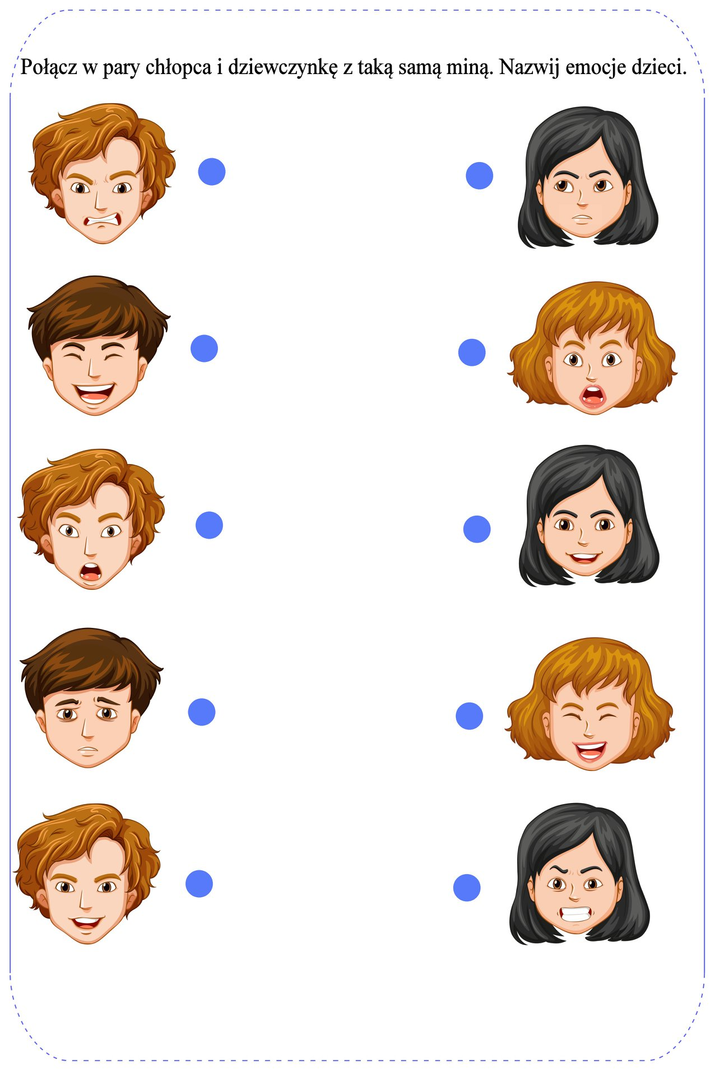

**Aktywności popołudniowe:**

**6. „Tak, nie”- zabawa utrwalające poznane treści.**

Usiądź wygodnie i posłuchaj poniższych zdań. Jeśli uważasz, że usłyszane zdanie jest prawdziwe odpowiedz „tak” i wstań. Jeśli stwierdzisz, że usłyszane zdanie jest fałszywe (niezgodne z prawdą) odpowiedz „nie” i usiądź.

- Kiedy jest mi smutno, mogę płakać.  
- Kiedy jestem zły/a, bije inne dzieci.  
- Kiedy się cieszę, śmieje się głośno.   
- Kiedy się boje, idę do mamy lub taty.  
- Kiedy zabawa mi się nie podoba, mogę zacząć krzyczeć i rozrzucić zabawki.   
- Kiedy ktoś mnie zdenerwuje, przezywam go.  
- Kiedy ktoś jest smutny, staram się go pocieszyć.

**7. „Pisankowe minki”- zabawa manipulacyjna.**

W tej zabawie sam/a będziesz tworzyć miny i minki. Wytnij poniższe pisanki, rozetnij każdą na pół, a potem mieszaj jak tylko chcesz. By zabawa była jeszcze ciekawsza pisanki możesz wydrukować na różnokolorowym papierze.

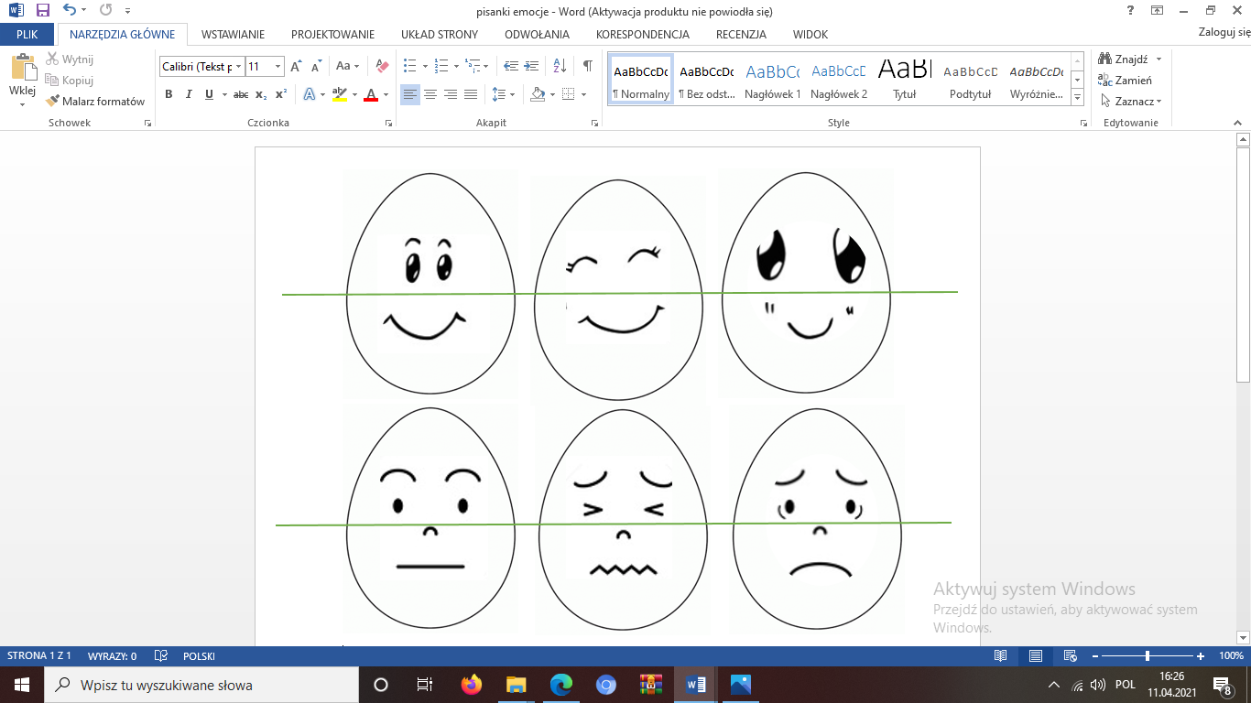

**ŻYCZYMY CI WSPANIAŁEJ ZABAWY. DO ZOBACZENIA JUTRO ☺.**

**Opracowały: mgr Sylwia Buczek  
mgr Małgorzata Poławska**